我市举办卫生应急规范化能力提升培训为百姓保驾护航

为有效提升我市突发卫生应急事件处置及紧急医疗救援能力。近日，南阳市卫生应急规范能力提升培训班开班。省卫健委一级调研员何海出席会议并致辞，对南阳的卫生应急工作给与充分肯定。
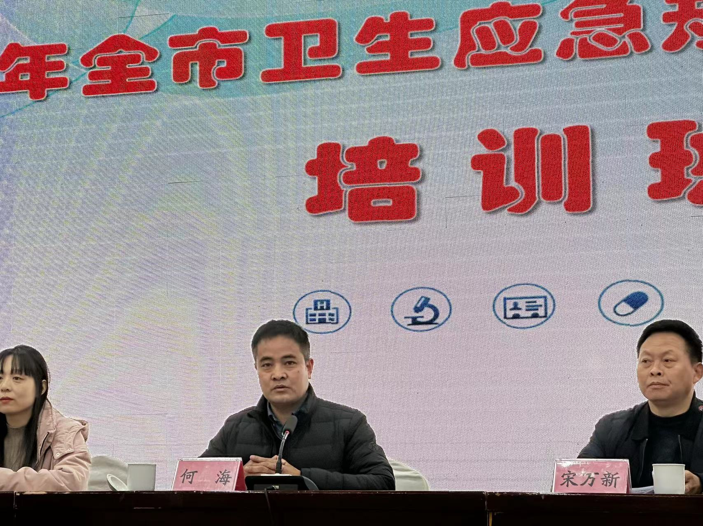

省卫健委一级调研员何海致辞
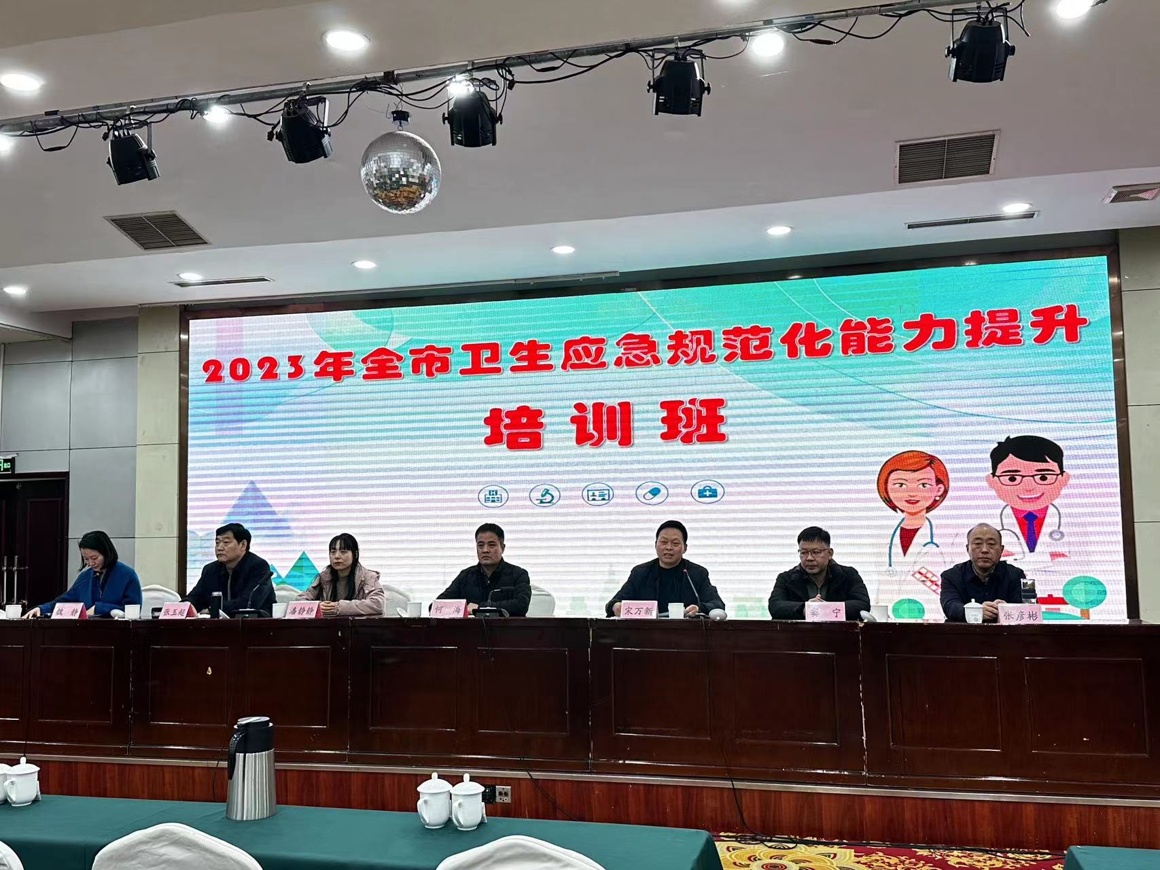
本次培训班由市卫健体委应急办主办，市紧急医疗救援中心协办。省卫生应急培训演练中心主任窦宁、省疾控中心传染病预防控制所潘静静，市卫健体委党组成员、副主任宋万新，市疾控中心副主任张玉超，市紧急医疗救援中心主任张彦彬出席开班仪式。开班仪式由市卫健体委应急办负责人魏静主持。

开班仪式现场
会上市卫健体委党组成员、副主任宋万新对卫生应急工作做出总结，并对下一步的卫生应急工作提出新要求。
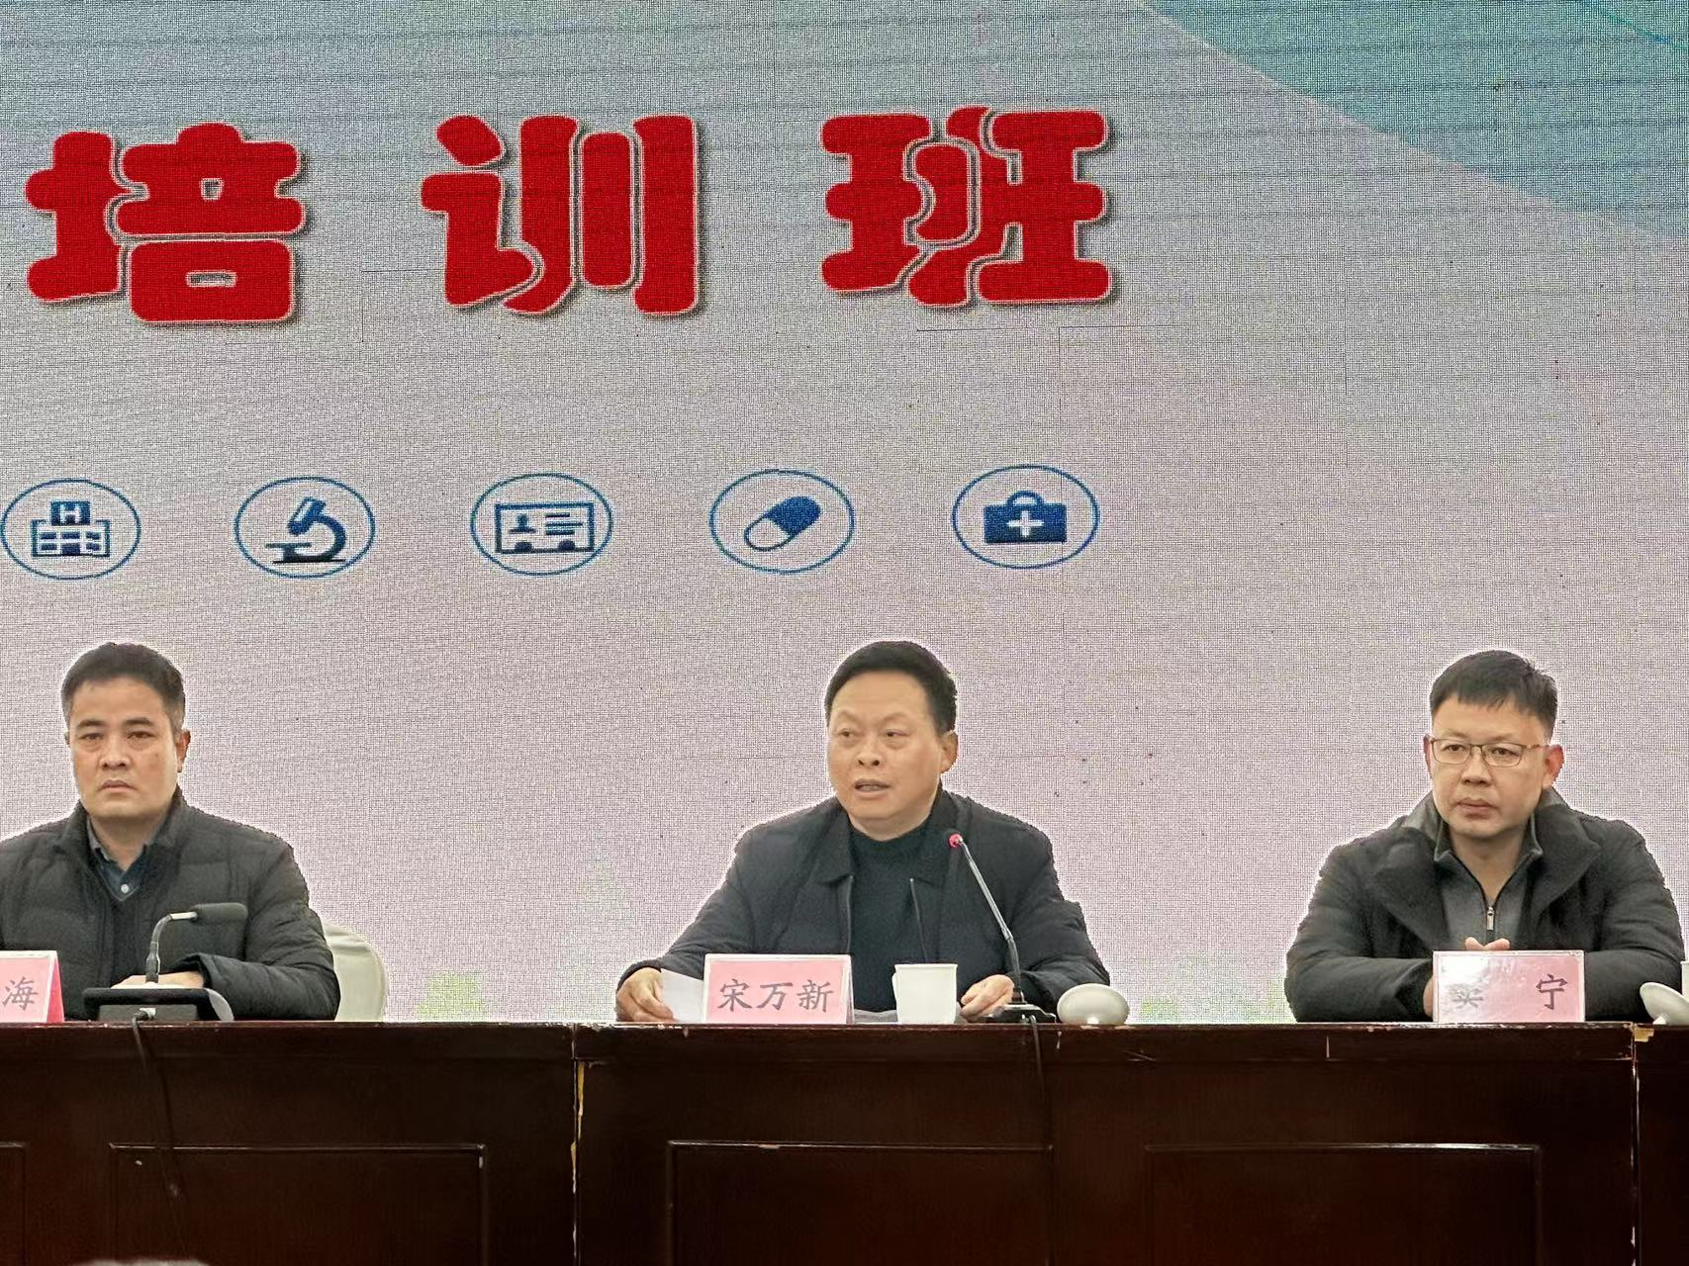

市卫健体委党组成员、副主任宋万新
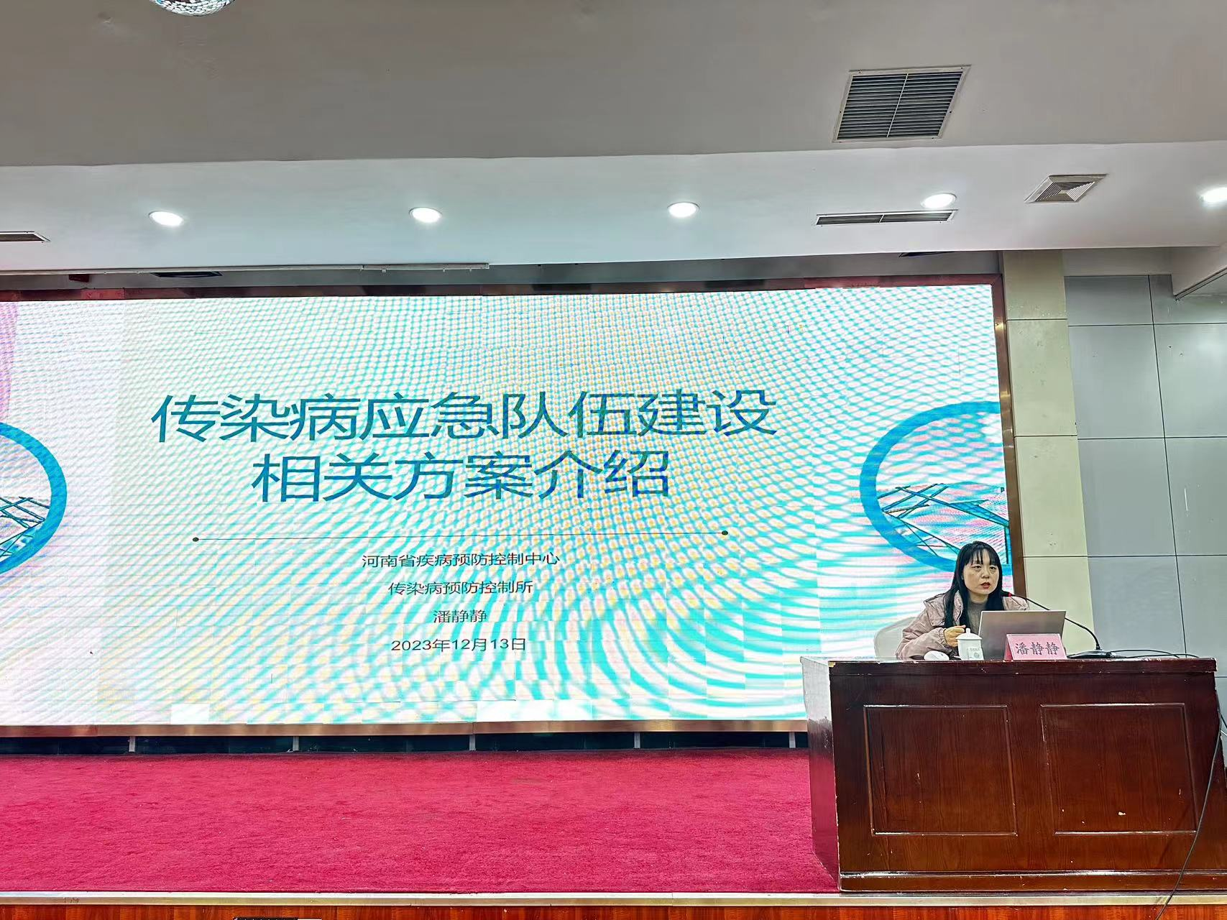
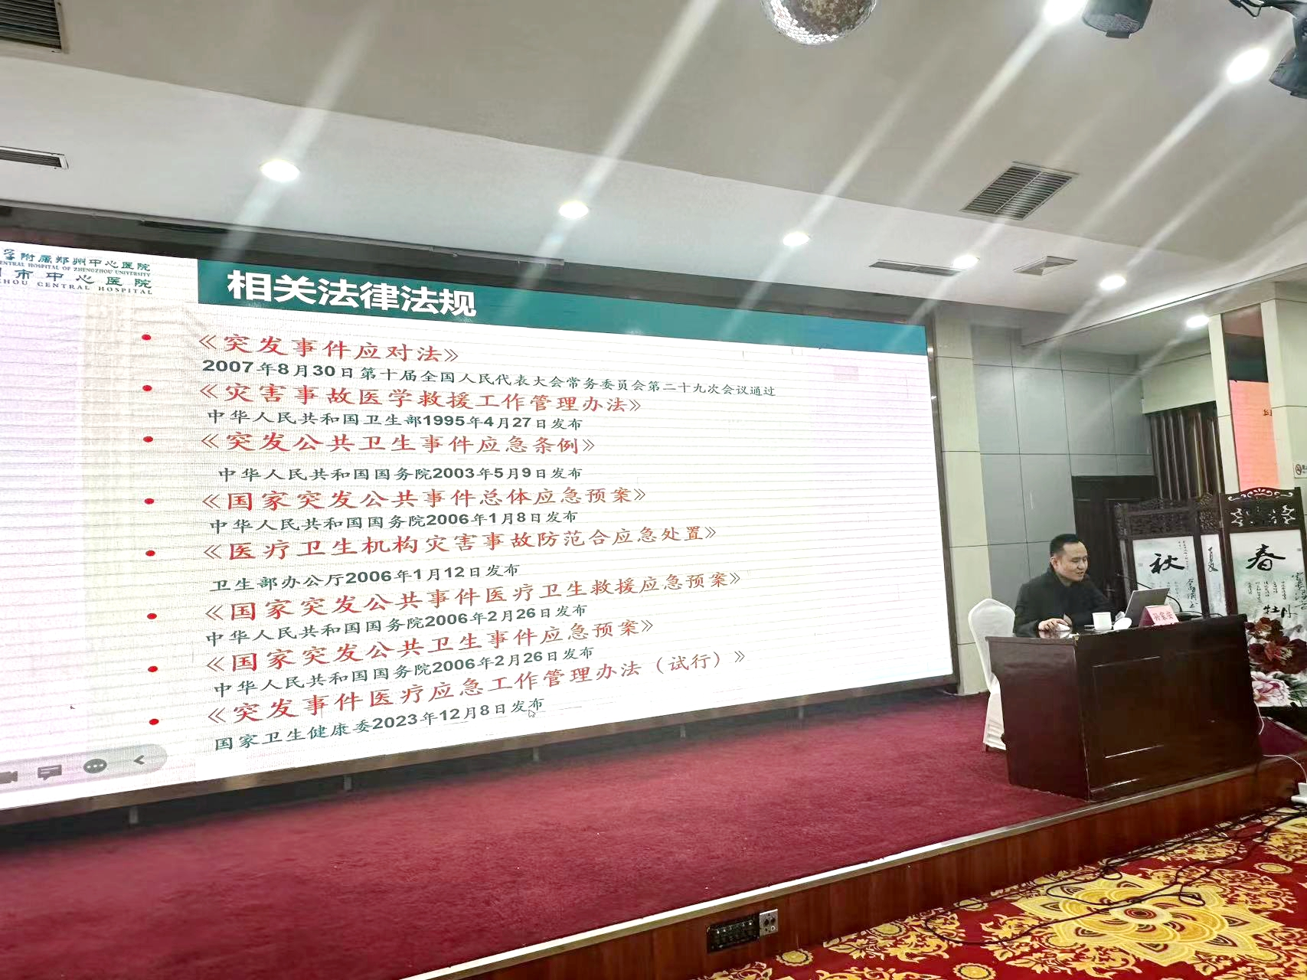
本次培训邀请多名省级应急救援专家围绕传染病应急队伍建设、应急队伍配置及突发事件紧急医疗救援等进行专题培训。

省疾控中心传染病预防控制所潘静静教授授课 郑州市中心医院急诊科副主任、急诊住培基地教学孙家安授课
省疾控中心传染病预防控制所潘静静教授，郑州市中心医院急诊科副主任、急诊住培基地教学主任孙家安分别就传染病应急队伍建设和突发事件紧急医疗救援给大家授课。

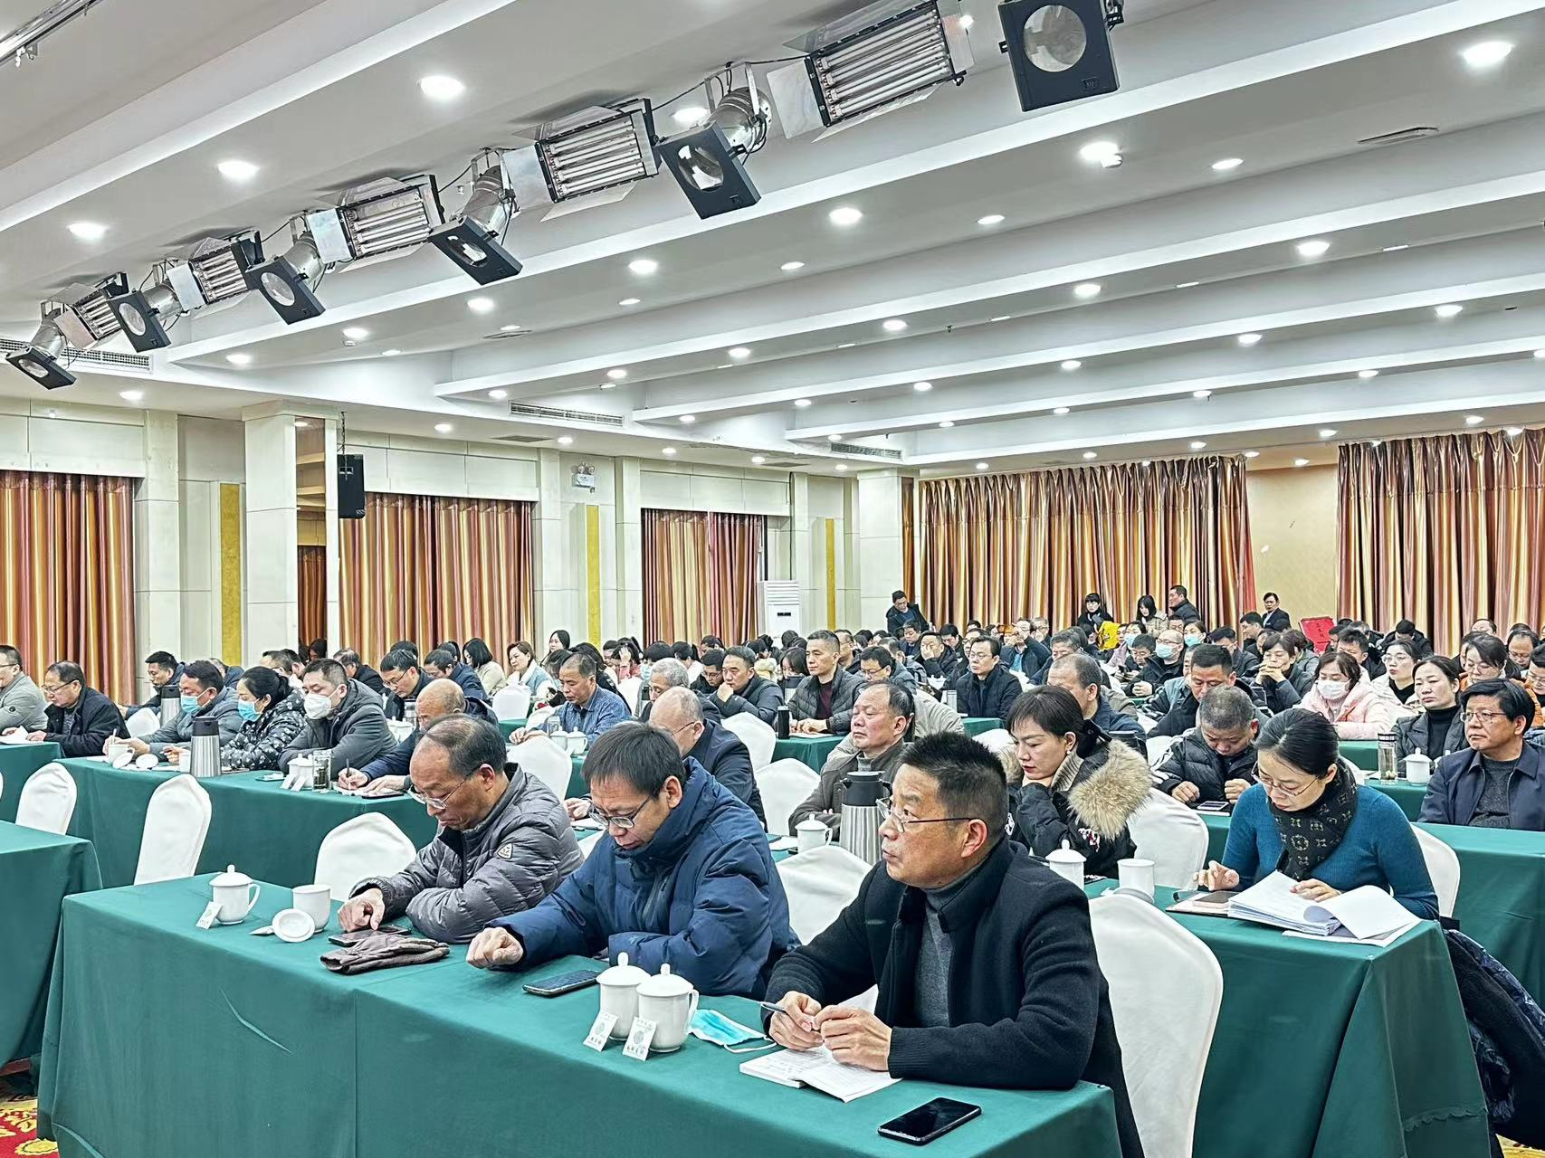

培训班现场
各县市区卫健委分管领导、疾控中心分管领导、卫生应急办主任，全市二级以上医疗机构主管院长和应急负责人、中心城区各120急救站主任、市紧急医疗救援中心相关人员参加本次培训活动。
近年来，我市把卫生应急和紧急医疗救援工作融合发展，同步安排，同步落实，紧紧围绕“一案三制”建设，不断健全卫生应急预案，积极开展应急演练，完善处置机制，加强卫生应急队伍建设，特别是在卫生应急和急救知识宣传方面，开展活动形式多样，内容丰富，受益群众多，层次广泛，取得了良好成效。此次培训必将有力推动卫生应急队伍的建设和能力提升，为科学有效处置我市突发事件奠定了基础。为更好地保护人民群众的生命安全和身体健康做出更大的贡献!

